Сабақтың жоспары
План урока
Пән  предмет | Ұлттық тағам | Күні  дата
№ сабақ  занятие № | 3 | Топ  группа | П-33
Тақырып  Тема | Етті механикалық өңдеудің технологиялық сызбасы
Мақсат
Цели
Білімділік: Оқушыларға тамақ дайынду технологиясы пәні туралы,
Дидактическая түсінік беру және оның міндеттерімен таныстыру.
Дамытушылық Оқушылардың пәнге деген қызығушылықтарын, ойлау қабылеттерін, Развивающая жадысын дамыту.
Тәрбиелік: Оқушылардың мәдениеттілікке, ұкыптылыққа, тазалыққа, Воспитательная:тәртіп сақтауға тәрбиелеу.
Сабақтын типі (тұрпаты)  Тип урока | Жаңа тақырып түсіндіру
Сабақтың әдісі  Метод обучения | Ауызша, дәріс, сұрақ-жауап
Көрнекілік  Оснащение | Оқулық, дәптер, схемалар
Сабақтың барысы
Ход урока
1. Бағдарлану – мотивациялық блок
Мотивационно – ориентировочный блок
Сабақтың тақырыбына шығу, жазу  Выход на тему, запись темы урока |  |  |  | Оқу мақсатын қою  Постановка цели, задач урока  Білім мен біліктілігін жетілдіру
Сабақтың барысымен танысу Знакомство с ходом урока
Білім жаңғыртуы
Актуализация знаний
1. Қандай ет түрлері болады?
2. Ұлпа дегенді қалай түсінесіңдер?
3. Аунату дегенді қалай түсінесіңдер ?
4. Ұша дегенді қалай түсінесіңдер?
5. Қандай мал еттерін білесіңдер?

2. Операциялық- танымдық блогы
Жаңа материалды мазмұндау (баяндау)
Изучение нового материала (дәріс)
- Еттің құрамы
- Еттің ұлпалары
- ҚТӨ түсетін ет түрлері
- Етті механикалық-аспаздық өңдеу
- Қазақ халқының етті мүшелеу ерекшелігі

Білімдерін бекіту
Закрепление знаний
Опрос учащихся по вопросам.
1. Еттің құрамын ата.
2. Еттің ұлпаларына не жатады ?
3. ҚТӨ түсетін ет түрлері қандай болады ?
4. Етті механикалық-аспаздық өңдеу технологиялық үрдісін ата.
5. Қазақ халқының етті мүшелеу ерекшелігі қандай?

3.Рефлексия бақылау блогы
Нәтижелерді жинақтап, қортындылау
обобщение результатов, подведение итогов оценивание учащихся
Рефлексия
Рефлексия Бұл сабақта өзіме не алдым? Осы сабақта не үйрендім?

Үй тапсырмасы
Домашнее задание Өтілген тақырыпқа дайындалып келу

қолы ___________________
подпись ________________

№3 сабақ
Етті механикалық өңдеудің технологиялық сызбасы
- Еттің құрамы
- Еттің ұлпалары
- ҚТӨ түсетін ет түрлері
- Етті механикалық-аспаздық өңдеу

Ет құрамында толық бағалы белоктар-14,5-23%, майлар-2-ден 37% -ға дейін,минералдық заттар(олардың ішінде жоғары бағалы фосфор,кальций,натрий,магний, және темір тұздары көп) -0,5-1,3% болады.Етте А, Д және В витаминдер тобы бар.
Еттің негізгі ұлпалары(тіні):ет, дәнекер ,май және сүйектер.
Ет(бұлшық ет) ұлпалары. Жартылай мөлдір қабықпен жабылған жеке талшықтардан тұрады(сарколеммадан). Ет ұлпасының негізгі белогы-миозин. Жануарлар ет ұлпасының белоктары толық бағалы. Олардың құрамы адам ет ұлпасындағы белоктарға өте жақын келеді. Яки амин қышқылдарынан тұрады. Сондықтан оны ағзалар жеңіл сіңіреді. Сүйектегі ет ұлпаларының ішкісі,омыртқа жотасы бойындағы ет ұлпалары жоғары бағалылар қатарына жатады. Себебі олардың ұлпалары нәзік,ұсақ талшықты келеді. Мойын, қарын, төңірегіндегі еттер тығыз талшықты және консистенциясы тұрпайы.
Дәнекер-ұлпалары. Төменгі бағалы балықтар-коллаген мен эластиннен тұрады.Коллаген мен эластин етте неғұрлым көп болса,соғұрлым ет қатты келеді.Бұл еттің сапалық көрсеткіші болып есептелінеді.
Май ұлпалары.Іші май талшықтарына толы және дәнекер ұлпасымен қапталған жасушаны құрайтындар еттің май ұлпалары болады.Олар еттің дәмдік сапасын жақсартып,қоректік бағалылығын арттырады.
Сүйек ұлпалары. ерекше жасушалардан тұрады. Оның негізін,коллагенге құрамы жағынан жақын келетін зат-оксин құрайды.Жамбас және түтікті сүйектердің бастары кеуекті келеді және қантты сүйектер деп аталады.Олардың құрамындағы заттар пісіргенде сорпаға шығып,оған тұрақтылық және хош иіс береді.
Шикізатқа жұмыс жасайтын тамақтану кәсіпорнына ет салқындатылған, тоңазытып-қатырылған түрде түсіріледі. Сиыр еті-жартылай сойынды мүше(полутушка) не төрттен бір бөлік түрінде; қой, ешкі және бұзау еттері-тұтастай,шошқа еті-тұтастай және жартылай сойынды мүше күйінде түсіріледі. Көптеген тамақтану кәсіпорнына ет-ірі кесекті, сыбағалар, ұсақ кесекті және шабылған ет күйдегі фабрикаттар түрінде түседі.
Етті қабылдап алу кезінде ең алдымен оның семіздігі мен қойылған ветеринарлық-санитарлық бақылау таңбасын тексереді.Сосын органолептикалық әдіспен еттің сапалылығын анықтайды.Семіздігіне қарай сиыр, қой, ешкі еттері І,ІІ санатты (категориялы),бұзау еті І санатты,шошқа еті-майлы,етті,кесінді деп ажыратылады. Салқындатылған сапасы жоғары ет денесінің үстіңгі бетінде құрғақ қабықша болады.Түсі-ақшыл-қызғылттан қызылға дейін, консистенциясы-тығыз,серпімді(егер еттің бетін саусақпен басқанда пайда болған ойық тез қалпына келетін болса жақсы болғаны)болуы керек.Тоңазытылған ет бетінде не тілінген жерінде қызғылт қызыл түсті(мұз кристалдарының болуынан сұрғылт реңді),ал консистенциясы-қатты(соққан кезде дыбыс шығарады) болады.Иісі болмайды,бірақ жібіткен кезде ет иісі мен ылғалдылық сезіліп тұрады. Тоңазытылған еттің сапалылығын қыздырылған пышақ жүзімен не пісіріп байқау(тексеру) арқылы анықтайды.Кәсіпорынға түсірілген ет механикалық-аспаздық өңдеуден өткізіледі.
1.Етті механикалық-аспаздық өңдеу
Етті дайындық ет цехында өңдейді. Дайындық цехы етті сақтау камерасына таяу орналасуы тиіс. Цехты аспалы жолдармен, сүйек аралағышпен, еттартқышпен, тартымдарды араластырғышпен, етті турайтын және кеуектендіретін машиналармен, котлет және тұшпара даярлайтын автоматтармен, тоңазытқыш шкафтармен жабдықтайды.
Механикаландырылмаған жабдықтар, жұмыс үстелі, астаулар(кәрлендер), сөрелер,т.б орнатылады. Жабдықтар етті өңдеудің технологиялық процестеріне және еңбек қауіпсіздігін сақтау ережелеріне сәйкес орындалады. Механикаландырылмаған жабдықар, жұмыс үстелі, астаулар, сөрелер, т.б. орнатылады. Жабдықтар етті өңдеудің технологиялық үрдісіне және еңбек қауіпсіздігін сақтау ережелеріне сәйкес орналастырылады.Тоңазытылған етті төмендегідей әреккеттерден: жібіту, жуу, құрғату, аспаздық бөлшектеу, етті сорттау және шала фабрикаттар дайындаудан тұрады.
Сұрақтар:
1. Еттің құрамын ата.
2. Еттің ұлпаларына не жатады ?
3. ҚТӨ түсетін ет түрлері қандай болады ?
4. Етті механикалық-аспаздық өңдеу технологиялық үрдісін ата.

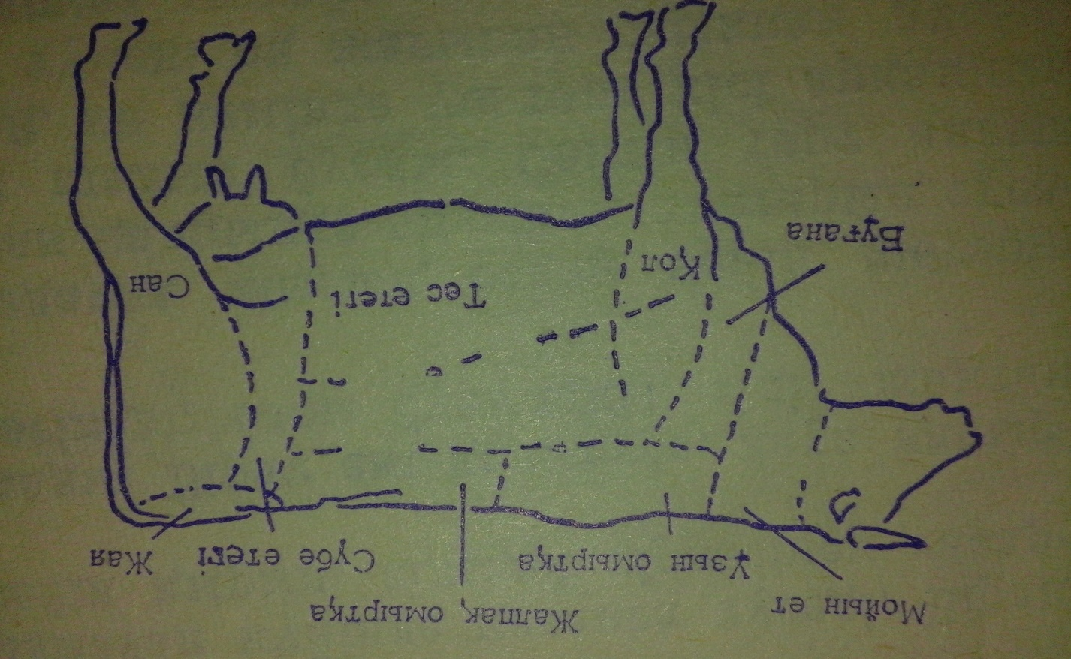

Сызба бойынша мал бөліктерін ата.
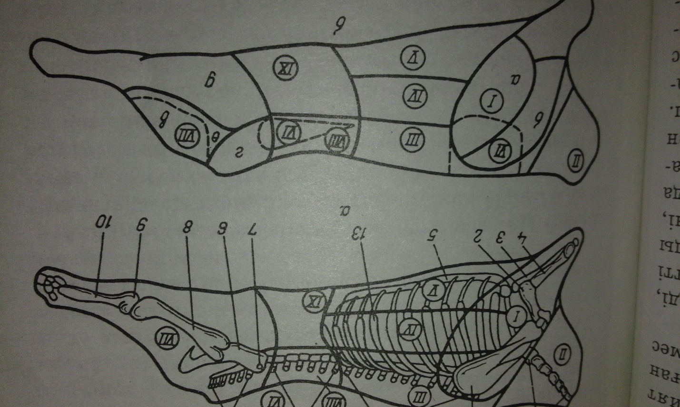

Еттен жартылай өнімдер түрлері
